Oméga chemin vers le Père - Livret des PARTICIPANTS -

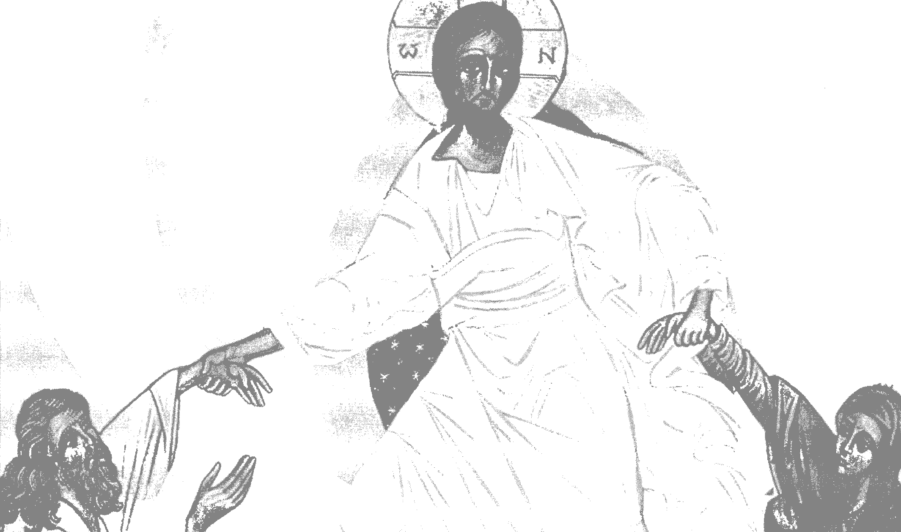

- Oméga Chemin vers le Père-
Livret des PARTICIPANTS
Etape 1 S'émerveiller du don de la vie.
Etape 2 Identifier ses blessures, discerner vraie et fausse culpabilité pour découvrir son péché
et entrer dans la contrition et le pardon.
Etape 3 Déposer ses souffrances, la croix.
Etape 4 Accueillir le message miséricordieux, ultime planche de salut.
Etape 5 Entrer dans la confiance.
Etape 6 Le mystère des derniers instants,
Etape 7 Accompagner le combat de l'agonie.
Etape 8 Mourir pour vivre.
Etape 9. Nous verrons Dieu corps et âme.
Etape 10 Les fenêtres sur le monde invisible
Etape 11 Le jugement particulier et la possibilité de l'enfer, le purgatoire et le ciel.
Etape 12 Le jugement dernier et le retour glorieux du Christ.
Etape 13 Comment se préparer (1) : le combat spirituel et la vie d'union à Dieu
Etape 14 Comment se préparer (2) : la vie dans l’Esprit :

Déposer ses souffrances, la croix.
Partons de notre questionnement :
Pourquoi le mal, la souffrance et la mort ?
A quoi sert la croix ?
On entend dire : « vous ne trouvez pas que le monde est déjà suffisamment en souffrance pour
rajouter la Croix ?
A quoi sert la Souffrance ?
La souffrance peut-elle avoir un sens ? -
I - La souffrance est une énigme, mais Dieu n'est pas l'auteur du mal.
" La mort est entrée dans le monde par la jalousie du démon"
« La souffrance reste une énigme pour tous. Elle reste un mystère, dont nous n 'avons pas la clé. Ce n 'estpas à coup d'arguments ou de bonnes raisons que l'on peut intégrer ce mystère, qui de soi, reste toujours, pour nous, un scandale, même si elle nous environne de toute part » Père Martin Pradère.
Nous posons cette question à Dieu, comme créateur et Seigneur du monde,
Pourquoi Dieu permet-Il la Souffrance ? Il y a tant de souffrances dans le monde, autour de nous, que nous ne comprenons pas ! La souffrance en soi est un mal, elle fait mal. Pourquoi le mal, la souffrance, la mort nous sont-ils spontanément irrecevables ? Parce que nous sommes faits pour la vie, Dieu nous a créés pour être heureux et non pour souffrir. Dans la bible, c'est le livre de Job qui questionne le problème de la souffrance et du mal : Job ne prétend pas être l'Innocent. Mais il n'a rien fait qui soit à la mesure de sa souffrance.
Ce n'est pas Dieu qui est l'auteur du mal, mais le démon en lutte contre Dieu.
Le livre de la sagesse nous donne une clé de lecture : « La mort est entrée dans le monde par la jalousie du démon. » (Sagesse 2,23). Depuis la chute originelle (Adam et Eve) les hommes, sur la suggestion de Satan, ont voulu se passer de Dieu pour se débrouiller par leurs propres forces. Ils ont perdu alors la clé de l'amour de Dieu qui leur permettait de vivre en harmonie avec les autres et le créateur et ont été livrés au pouvoir de Satan qui lui n'a de cesse de voir mourir l'homme ; provoquant ainsi désorientation, violences, agitation et troubles dans le cœur de l'homme coupé de sa source. Que de souffrances dans nos familles !
Le mal, la violence, la souffrance ne font pas partie du dessein d'amour de Dieu. Ils sont une conséquence du péché. Dieu n'a pas inscrit le mal dans sa création, mais, par amour, il a donné la liberté à ses créatures. Cette liberté, implique, aussi, la possibilité de se révolter contre le Créateur, sous l'influence des anges déchus. Il existe donc un conflit terrible entre notre orientation profonde au bonheur, et la réalité de la souffrance dans notre vie. Nous avons un immense besoin être libéré de ce conflit, pour entrer dans la confiance que Dieu veut notre bonheur quoiqu'il arrive...
En soi, la souffrance n'a pas de sens. Mais Jésus sur la croix donne un sens à la souffrance : par sa souffrance, par sa mort, le mal a été vaincu par l'amour parfait. Jésus dit à sainte Faustine : « II n'y a pas d'autre chemin pour aller au Ciel que le chemin de la Croix. Je l'ai emprunté Moi-même le premier. Tu sais bien que c'est là, le chemin le plus court et le plus sûr. » II y a donc une sagesse dans le plan de Dieu. La Sagesse de la Croix !

II- La sagesse de la Croix Pourquoi la Croix ?
Nous pouvons être scandalisé de la manière dont Dieu a voulu sauver le monde.
Or Dieu a fait le choix délibéré de la Croix.
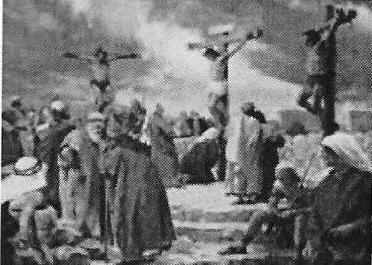
Ne pouvait-il pas faire autrement ?
Dieu, «par sa toute-puissance, pouvait restaurer la nature humaine
d'une multitude d'autres manières » dit Saint Thomas.
La Croix est vraiment le choix de Dieu !
On l'entend dans la prière eucharistique n°2 : « Au moment d'être
livré et d'entrer librement dans sa Passion... ».
St Jean 10, 18, rapporte la parole de Jésus : « Ma vie, nul ne la prend pas, mais c'est moi qui la donne ». Jésus assuma la mort, non pour le plaisir de souffrir, mais afin de nous libérer de la mort, en faire un passage vers la Vie : « Je suis venu pour que les hommes aient la Vie, et la vie en abondance » (Jn 10,10).
Aujourd'hui, l'indifférence des hommes atteint encore Jésus dans son corps mystique qu'est l'Eglise. A sainte Marguerite-Marie, comme à Sainte Faustine, Jésus se plaint que son amour ne soit pas reçu, particulièrement dans la communion eucharistique.
Le mystère de la Croix éclairé par le mystère du cœur de Jésus...
La Croix reste une énigme incompréhensible ! Pourtant, au cœur de cette énigme, de ce mystère, Dieu
nous donne un autre mystère, qui vient non pas expliquer, mais adoucir, et donner une orientation :
le mystère de son Cœur.
Jésus dit à Ste Marguerite-Marie : « Voici ce cœur qui a tant aimé les hommes, et qui t'a aimée toi en
particulier ».
Jésus nous le dit aussi à chacun d'entre nous...
Et à sainte Faustine au XXeme siècle, Jésus lui dit : « la plaie de mon Cœur est la source de l'insondable
miséricorde, de cette source jaillissent toutes les grâces pour les âmes. » « Approche ton oreille de
Mon Cœur, (...) prends autant de trésors de Mon Cœur que tu peux en porter » (PJ - 294).
Ces images représentent deux révélations du Cœur de Jésus :
D'une part le cœur de chair de Jésus, qui a été transpercé au moment de sa mort sur la Croix, et qui est révélé à sainte Marguerite-Marie comme un cœur brûlant d'amour, d'autre part, le Cœur glorieux de Jésus ressuscité révélé à Ste Faustine, qui répand sa Miséricorde sur le monde.
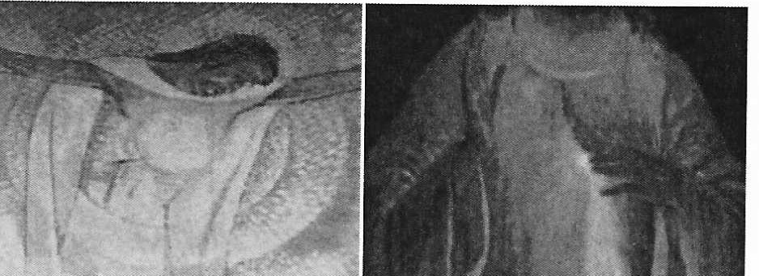
Jésus à sainte Faustine : «Ces deux rayons indiquent le sang et l'eau : le rayon pâle signifie l'eau, qui justifie les âmes (sacrement de la réconciliation), le rayon rouge signifie le sang (l'Eucharistie), qui est la vie des âmes. Ces deux rayons jaillirent des entrailles de ma Miséricorde, alors que mon Cœur, après son agonie sur la croix, fut percé par la lance. ».

Ces deux révélations du Cœur de Jésus à Marguerite-Marie et à Sainte Faustine, donnent aussi le sens de toute notre existence en mettant en lumière 3 points :
- - C'est du plus profond de la mort de Jésus, et de notre mort, que jaillit la Vie.
- - Là où « nous » transperçons Jésus par notre péché, nos erreurs, Dieu ne nous punit pas.
- - La plaie du Cœur de Jésus n'a pas disparu avec la résurrection, elle est devenue une plaie
glorieuse avec les deux rayons lumineux : cela signifie que nos souffrances et nos épreuves de toutes
sortes, unies à celles de Jésus, peuvent devenir fécondes et lumineuses.
/// - Avec Marie au pied de la Croix -La valeur rédemptrice de la souffrance offerte.
L'Amour seul sauve ! En présence de Marie, la souffrance unie à Jésus sur la Croix devient l'école du véritable Amour
Quand on aime on souffre !
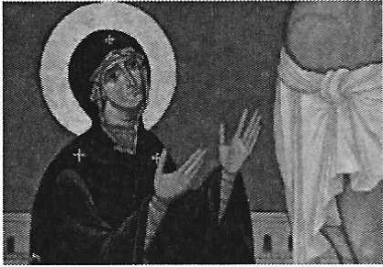
S'il n'y a pas de mot pour parler correctement de la souffrance, cependant II y a un lien étroit et mystérieux entre l'amour et la souffrance ! « II n 'y a pas d'amour dont on ne soit meurtri ... » disait Louis Aragon.
Le curé d'Ars disait : « II y a deux manières de souffrir, souffrir en aimant et souffrir sans aimer ... Les Saints souffraient tout avec patience, joie et persévérance, parce qu'ils aimaient. Nous, nous souffrons avec colère, parce que nous n'aimons pas. Si nous aimions Dieu, nous aimerions les croix, Nous les désirerions, nous nous plairions en elles. Nous serions heureux de pouvoir souffrir, pour l'amour de Celui qui a bien voulu souffrir pour nous. ».
Quelques grands témoins
Sainte Thérèse de l'Enfant-Jésus écrit à Céline (Lettre 85,) :« Offrons bien nos souffrances à Jésus
pour sauver les âmes. Pauvres âmes ! Jésus veut bien faire dépendre leur salut d'un soupir de notre
cœur... Quel mystère... Ne refusons rien à Jésus ». - (Lettre 129) : « II n'y a que la souffrance qui
puisse enfanter des âmes à Jésus ».
Jésus à sainte Faustine : « II n'y a qu 'un prix par lequel on rachète les âmes - et c 'est la souffrance
unie à ma souffrance sur La Croix. » « L'Amour pur comprend ces paroles, mais l'amour charnel ne
les comprendra jamais. » (PJ 324).
L'apôtre Paul écrit : « Je trouve ma joie dans les souffrances que j'endure pour vous ». Lettre aux
Colossiens 1, 24 : « Je complète en ma chair ce qui manque aux épreuves du Christ pour son Corps
qui est l'Eglise ».
Pour illustrer la valeur de la souffrance offerte et unie à Jésus sur la Croix, deux exemples de saints :
Saint Padre Pio Avec Padre Pio nous avons un exemple extraordinaire : configuré à Jésus sur la Croix par les stigmates, il unissait ses propres souffrances à celles du Seigneur dans sa douloureuse passion. St Pio savait que seule la souffrance offerte est capable de racheter le monde.
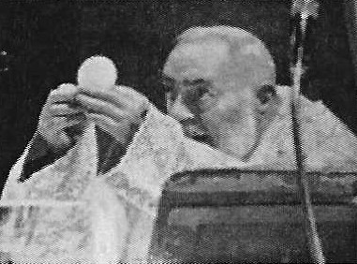

« Les souffrances offertes par amour portent en elle bien plus que la prédication et les paroles, c 'est
une force rédemptrice ». Et : « Le plus tragique pour notre monde, c 'est quand la souffrance n 'est
pas offerte ».
Sainte Faustine écrit : « La souffrance est une grande grâce. Par elle, l'âme devient semblable au
Sauveur. L'amour se décante dans la souffrance ; plus la souffrance est grande, plus l'amour devient
pur. ».
Le consentement à l'Amour purifiant de Dieu nous sanctifie. Jésus m'invite à réparer à sa suite. Nous
sommes conviés à la même folie d'amour, acceptant de prendre sur nous « un peu » des conséquences
douloureuses du péché du monde, avec la volonté d'y mettre de l'Amour.
« Suivre Jésus en portant sa Croix, n 'est pas mettre des boulets à ses pieds mais des ailes à son cœur,
du ciel dans sa vie ». Marthe Robin
La souffrance unie à Jésus est donc la voie royale pour connaître plus intimement Dieu. Marie et l'expérience de la souffrance au pied de la Croix
Marie au pied de la Croix, unie à Jésus, a participé au don de la Miséricorde.
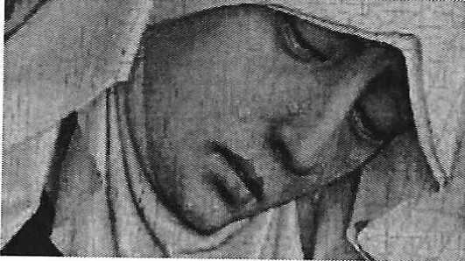
Dans l'encyclique sur la Miséricorde Divine, Saint Jean-Paul II dit :
«Personne autant que Marie, n'a expérimenté le mystère de la Croix », « la rencontre bouleversante
de la justice divine transcendante avec l'Amour : ce « baiser » donné par la miséricorde à la justice »
(104).
«Personne autant que Marie, n 'a accueilli aussi profondément dans son cœur ce mystère : mystère
divin de la rédemption, qui se réalisa sur le Calvaire par la mort de son Fils, accompagnée du
sacrifice de son cœur de mère, de son «fiât » définitif ».
Marie au pied de la Croix devient médiatrice de toutes grâces, Mère de Miséricorde, particulièrement
à l'heure de la mort.
« maintenant et à l'heure de notre mort », répétons-nous dans chaque « je vous salue Marie »... !
En conclusion : Quelque chose du Ciel descend à travers la Croix, le Ciel vient à nous à travers nos souffrances unies à celles de Jésus, car à l'intérieur de nos croix Jésus Ressuscité nous rejoint, nous donne l'Esprit Saint.
Méditation
La question de la souffrance, la vision de Marthe Robin, du Père Martin Pradère :
Vous savez, Marthe Robin qui était une experte en la matière, avait cette formule très forte : « La souffrance ne vient pas du Ciel ». Ce n 'est pas Dieu qui a voulu la souffrance. La souffrance vient du péché originel, qui est la conséquence de la tentation de Satan, qui a voulu faire chuter l'homme et la femme dans sa propre révolte, donc la souffrance ne vient pas du Ciel. Dieu n'a pas créé l'homme pour la souffrance, II l'a créé pour le bonheur, le bonheur éternel, qui est le sien —La Béatitude de l'Amour total, infini, éternel du Père, du Fils et du Saint Esprit.
Donc « la Souffrance ne vient pas du Ciel, le secours en vient », ajoute Marthe. Dieu se penche sur notre misère, c 'est ça la Miséricorde II veut nous prendre dans ses bras, comme le bon Samaritain, pour panser nos plaies, pour nous confier à l'Eglise, qui est l'auberge de la Miséricorde, pour nous permettre sur la terre de trouver notre chemin, de trouver des frères, des sœurs, de recevoir
les sacrements, la parole de Dieu, tout ce qui au fond vient alléger nos peines sans toutefois toujours les supprimer.
Marthe Robin achève en disant : « Le bonheur en est » « la Souffrance ne vient pas du Ciel, le secours en vient, le bonheur en est »
Le but ultime de notre vie, est la Jérusalem d'En Haut, où il n'y a plus que Joie, Félicité, Amour, mais, le chemin pour y arriver est le chemin de la Béatitude sur la terre. Ce chemin là nous est donné par excellence dans le Cœur du Christ, qui est un Cœur de pauvre : « Apprenez de Moi, que Je suis doux et humble de cœur »
Le mystère de la Croix, du père Martin Pradère
« Le mystère de la Croix, est tout d'abord un mystère pour nous, qui reste toujours incompréhensible. Sur son lit de mort, le cardinal Veuillot, (1913-1968) archevêque de Paris, disait : "Nous savons faire de belles phrases sur la souffrance. Moi-même j'en ai parlé avec chaleur. Dites aux prêtres de n'en rien dire : nous ignorons ce qu'elle est et j'en ai pleuré".
C 'est vrai que pour nous la Croix reste une énigme incompréhensible, pourtant, au cœur de cette énigme et de ce mystère, Dieu nous donne un autre mystère, qui vient non pas l'expliquer, mais l'adoucir, et lui donner une orientation : Le mystère de son Cœur.
Quand Jésus nous dit : « Venez à Moi vous tous qui peinez et qui ployez sous le poids du fardeau, et Moi, je vous procurerai le repos. Mettez-vous à mon école, devenez mes disciples, car, Je suis doux et humble de cœur, et vous trouverez le repos pour vos âmes ».
On pourrait dire que Jésus ne nous promet pas de nous éviter les épreuves, et les peines de cette vie, que Lui-même a connues, plus que nous, et avec nous. Mais, II nous promet de nous les rendre plus légères, par la force et la douceur de Son Amour, en portant le fardeau avec nous, en nous permettant de le porter avec Lui.
Au fond ce qui rend le fardeau plus léger est l'Amour. C 'est l'Esprit qui jaillit du Cœur de Jésus, Celui que l'on appelle le Consolateur, Celui qui vient nous consoler, comme Jésus, dans nos épreuves et nos difficultés.
Jésus ne vient pas supprimer nos peines mais il vient habiter nos souffrances pour les rendre plus légères et pour leur donner une fécondité.
L'expérience faite par saint Jean, le disciple bien-aimé qui devient l'ami de Jésus quand il se tient à côté de Marie au pied de la croix, du Père Martin Pradère.
Quel est le cadeau que Dieu veut nous faire à la Croix ? Il y a tout un chemin, que Dieu fait parcourir à ses amis, et, dont nous avons un écho dans l'Evangile de Jean.
Jean a fait le jeudi saint, l'expérience de l'Amour du Cœur de Jésus. Il a reposé sur ce cœur et il a expérimenté cet Amour fou, qui lui a fait comprendre qu'il était l'ami de Jésus. Le préféré d'une certaine façon, comme chacun de nous, si nous le voulons bien. Et en même temps, aussi, qui lui a fait comprendre aussi, le mystère du Cœur de Jésus, qui est à la fois l'Amour du Père qui le remplit, et en même temps son amour pour ses frères, et aussi, le fait, que cet Amour n'est pas aimé et que du coup Jésus souffre dans son cœur d'homme.
Jean a fait cette expérience, et ami du Christ, il est le seul des apôtres à avoir suivi Jésus jusqu'à la Croix ; là où les autres, et bien, ont été absents, de la Croix. C'est l'Amour qui l'a poussé jusqu'à La Croix, mais c'est ce qui lui a permis aussi, de recevoir à la Croix, le cadeau des cadeaux, j'allais dire, l'Ultime cadeau du Cœur du Christ, qui est Sa Mère, la Vierge Marie. L'ami de Jésus, devient à la Croix, le frère de Jésus, en recevant Marie pour mère. « Jésus voyant sa mère et près d'elle le disciple qu 'il aimait, dit à sa mère, - voici ton fils, - et dit aussi au disciple - voici ta mère -. Et dès cette heure-là, le disciple la prit chez lui dans tous ses biens » - nous dit St Jean XIX, 25-2 7. Donc il y a une grâce qui est liée à l'Heure de la Croix, - qui est aussi l'Heure du Père, qui est aussi l'Heure de la Miséricorde, qui est l'Heure de la nuit, où Dieu semble se cacher, voire semble absent, et qui est aussi l'Heure de la Foi, de l'Espérance, et surtout de l'Amour.

C 'est l'Heure où Dieu, non seulement, veut faire Miséricorde au monde entier, mais où il veut communiquer son Amour, par le Cœur de Jésus et de Marie, à son disciple bien-aimé. Et permettre à Jean, au pied de la Croix, par l'aide que lui apporte Marie, et par l'accueil du don du Cœur de Jésus, de pouvoir rendre à Jésus, Amour pour Amour, au nom de toute l'humanité, par le regard à la fois, d'Amour et de Compassion sur la blessure de Jésus. Blessure qu’'il a reçue de nous et pour nous. - Ils regarderont Celui qu'ils ont transpercé —
Démarche spirituelle
Reposer sur le Cœur de Jésus
Mettons-nous à l'école du Cœur de Jésus, grâce à sainte Marguerite-Marie, apôtre du Sacré-Cœur de Jésus, et aussi de sainte Faustine, qui est « la secrétaire de la Miséricorde » de Jésus. « Je désire que ton cœur soit semblable à Mon Cœur miséricordieux (P.J. 167)
Jésus nous dit dans Mt 11,25 : « Venez à moi vous tous qui peinez sous le poids du fardeau, et moi, je
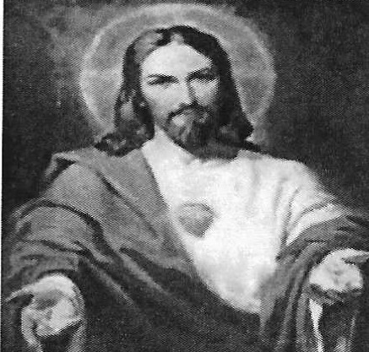
vous procurerai le repos... car je suis doux et humble de Cœur. »
Ste Faustine : « Quand je vois que le poids de l'épreuve dépasse mes forces, je n'y pense pas, je
n 'analyse pas, je n 'approfondis pas, mais je me sauve comme un enfant vers le Cœur de Jésus et je
ne Lui dis qu 'un seul mot : Toi, tu peux tout. » PJ1033.
Nous sommes invités à nous déplacer au pied de la Croix pour y déposer toutes nos souffrances,
qu'elles soient petites ou grandes, afin d'y recevoir la consolation, la guérison du Cœur de Jésus...
Nous pouvons dire avec St Claude La Colombière : « Ô mon Dieu, il faut que vous nous donniez un
autre cœur, un cœur tendre, un cœur sensible, un cœur qui ne soit, ni de marbre, ni de bronze... Il
faut nous donner votre cœur même »
Demeurer avec Marie au pied de la Croix
l'union aux deux Cœurs de Jésus et de Marie
Nous sommes invités à faire L'expérience du disciple bien-aimé. Comme saint Jean, nous avons été enfantés à la vie de Dieu par l'union des deux cœurs de Jésus et de Marie, transpercés à «l'heure » de la Croix, à la fois par la passion de Jésus, et, par la compassion de Marie. La Croix est un chemin vers l'union à Dieu, qui est l'union au cœur de Jésus par le cœur de Marie, pour être par le cœur de Jésus uni au cœur du Père. Et cela s'accomplit mystérieusement en présence de Marie, à la Croix devenue glorieuse dans la Résurrection. »
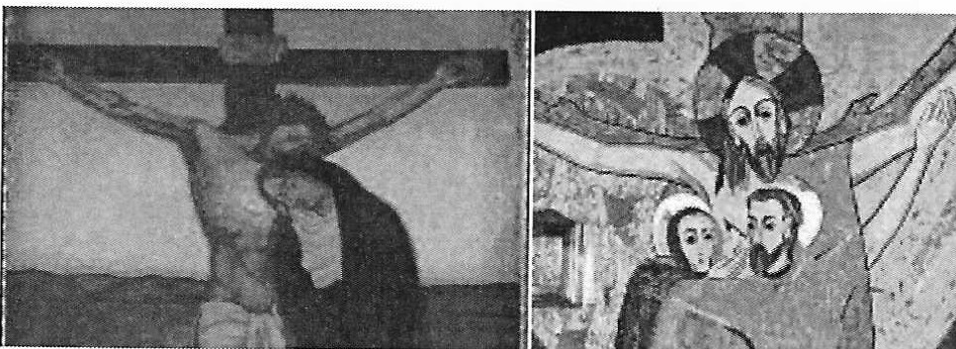

Venez à ma suite !...
Nous concluons sur cet appel impérieux de Jésus : « Si quelqu 'un veut venir à ma suite... », dit Jésus, mais il y a une autre traduction : « si quelqu 'un veut être mon disciple », qu 'il renonce à lui-même, qu'il se charge de sa Croix et qu'il me suive » (Mi 16, 24). C'est à dire que Jésus donne la Croix comme une école pour la formation de ses disciples !
L'école de la Croix, est avant tout l'école de la douceur, de l'humilité : Accomplir les choses ordinaires de manière extraordinaire, sans jamais se décourager et joyeusement. C'est la petite voie de sainte Thérèse : « Mes mortifications consistaient à briser ma volonté, toujours prête à s 'imposer, à retenir une parole de réplique, à rendre de petits services sans les faire valoir, à ne point m 'appuyer le dos quand j'étais assise... Ce fut par la pratique de ces riens que je me préparais à devenir la fiancée de Jésus »
L'école de la Croix est devenir doux et humble de cœur comme le Maître : « Devenez mes disciples car je suis doux et humble de Cœur. » Mt 11,25.
Pour entrer doucement et de plus en plus dans la volonté du Père comme Jésus : « ...Je fais toujours ce qui lui plaît » Jn 8,29.
Consécration aux deux cœurs de Jésus et de Marie
Divin Cœur de Jésus, transpercé par amour pour nous. Et Cœur Immaculé de Marie, embrasé de la même flamme d'Amour, me voici avec le désir sincère de me consacrer à vos deux saints Cœurs par un pacte d'alliance total et absolu. Je veux ainsi adhérer pleinement à l'Alliance de vos deux Cœurs, totalement consacrés au dessein de salut du Père des Cieux pour l'humanité et la création entière.Alors je vous en supplie, envoyez sur moi, maintenant, l'Esprit Saint pour embraser mon Cœur de l'Amour même de vos deux saints Cœurs unis.
Par l'intercession du bienheureux saint Joseph, le premier des consacrés à l'Alliance de vos deux Cœurs, veuillez accueillir et faire fructifier mon humble consécration.

Lecture de vie

Je nomme mes souffrances
Quelles sont mes souffrances ? J'essaie de mettre des mots dessus
Distinguons entre douleur physique, liée au corps et immédiatement perceptible et visible, et les souffrances d'ordre psychique, psychologique, morale et spirituelle, plus globales et plus cachées.
- - Une douleur physique Peut être source de grande souffrance au point que cela m'empêche de
vivre normalement, avec des répercussions psychiques : je ne peux plus faire ce que je voudrais
faire, j'ai moins de résistance, je perds même une partie de mon autonomie, et cela me contrarie et
m'attriste, je ne l'accepte pas bien ; à la douleur physique s'ajoute une souffrance d'ordre
psychologique.
- - Les souffrances d'ordre moral et spirituel :
Je souffre de ne pas être reconnu(e), compris(e), aimé(e) comme je le souhaiterais.
Je souffre de mes limites, de mes incapacités, de mon état de vie.
Je souffre de solitude, d'isolement ou le contraire, par mes proches (conjoint, enfants, parents) ou
les personnes avec qui je vis, travaille, avec qui je suis en conflit.
Je suis en deuil et souffre de l'absence d'un être aimé.

Je manque de santé, d'argent, d'amis, j'appréhende l'avenir, le chômage, la vieillesse et la
dépendance.
Je souffre d'une maladie grave qui m'handicape et m'effraie, j'ai peur de la mort, de l'au-delà.
Ma foi est chancelante, remplie de luttes spirituelles, de doutes, j'ai peur de Dieu, de la mort...
3 - Comment je vis mes souffrances
Les expériences douloureuses ont-elles été pour moi source de transformation positive et de
bénédictions ?
Suis-je décidé à ce que Dieu dispose également de moi dans la souffrance ?
Exercices pratiques n°3 : l'Amour de la Croix
- - Je mets en évidence une croix, sur mon bureau par exemple, et de préférence une croix avec
Jésus représenté. Ou bien je porte une croix sur moi que je peux chaque jour embrasser.
- - Je trace sur moi, très lentement, le signe de la croix chaque matin, (comme la sainte Vierge l'a
enseigné à sainte Bernadette à Lourdes ou à Jacqueline Aubry à l'Ile-Bouchard), en accueillant
l'amour de Jésus pour moi.
- - Je contemple la croix et je me tiens mentalement au pied de la croix avec Marie.
- - J'offre mes souffrances, je les unis à celles de Jésus et de Marie : Je les dépose au pied de la
croix.
- - Puis je pose ma tête sur le Cœur de Jésus : je repose sur son cœur.
- - Dans chaque épreuve Dieu me fait signe : Aujourd'hui je vais accepter toutes les petites
contrariétés comme une situation où Dieu m'invite à lui rendre amour pour amour.

